智能称重取餐台用户使用说明书
适用版本：V2.6.4 截图规格：1280 × 800
本文档面向食堂用餐人员、现场运营人员和设备维护人员，说明智能称重取餐台从启动、放置餐盘、取餐称重、结束取餐到菜品设置、系统设置和异常处理的完整操作方式。文中页面均采集自已连接的本项目真机设备。

一、设备启动与首页
设备上电并启动应用后，系统自动初始化网络、秤体、扫码模块和灯带。初始化完成且已设置菜品时，进入取餐首页；未完成基础配置时进入设置页，未排菜时进入“前往设置菜品”页面。
首页显示当前菜品名称、功能标签、每100克单价及营养数据。右上角显示网络状态、时间和日期。确认页面菜品与现场餐盆一致后，方可开始取餐。
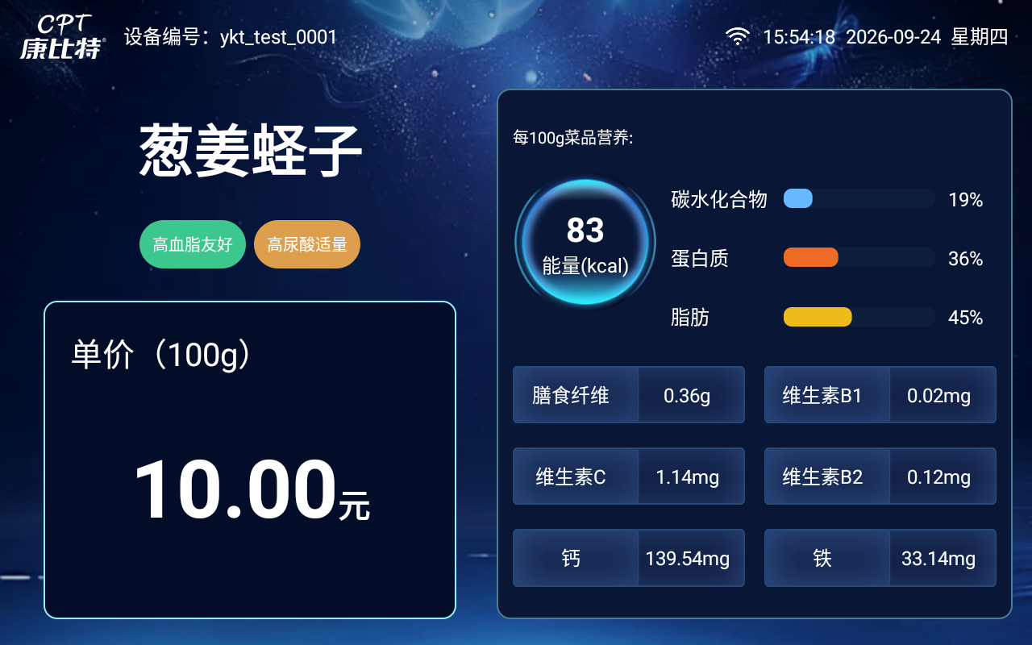
图 1 取餐首页：显示当前菜品、价格和营养信息

二、标准取餐流程
取餐过程中应保持餐盘识别稳定，并按照“先放餐盘、再取菜、放回餐勺、最后移走餐盘”的顺序操作。
• 将已绑定就餐人的餐盘平稳放在识别区域，等待设备识别。
• 设备识别餐盘后会查询人员信息，并进入取餐中的页面；如提示秤体恢复稳定，请保持餐盘不动。
• 使用餐勺取菜。页面实时显示本次取用重量，并按当前显示模式展示消费金额、账户余额和营养建议。
• 取菜完成后将餐勺放回原位，确认重量和金额稳定。
• 最后移走餐盘。系统连续确认餐盘离开后结束本次取餐，并保存取餐记录。
注意：不要在取菜过程中提前移走餐盘；不要使用未绑定人员的餐盘；不要直接从餐盆取菜而不先放置餐盘。

三、查看重量金额与营养数据
首页的菜品营养数据以每100克为基准，包括能量、碳水化合物、蛋白质、脂肪、膳食纤维、维生素和矿物质等。实际字段由后台菜品资料决定。
餐盘识别成功后，页面切换为取餐中的状态。系统会根据实时重量差计算本次取用重量；启用价格显示时同步计算消费金额，并结合就餐人信息展示累计消费、账户余额或营养建议。
少量重量波动可能低于系统记录阈值，不会形成有效取餐记录。若页面数据持续跳动，应停止操作并联系工作人员检查秤体稳定性。

四、结束取餐与记录上传
完成取菜并放回餐勺后，再将餐盘从识别区域移走。系统达到设置的离盘确认次数后返回待取餐页面，并把有效取餐记录保存到本地上传队列。
网络正常时记录会自动上传；网络暂时不可用时，本地记录由后台任务继续重试。用餐人员不需要重复放盘或重复取菜。若系统仍停留在取餐中页面，应重新平稳放置餐盘，等待识别后再移走。

五、未设置菜品处理
设备未排菜或当前菜品信息获取失败时，页面提示“前往设置菜品”。现场运营人员点击页面中部入口进入菜品设置。普通用餐人员不要自行修改菜品。
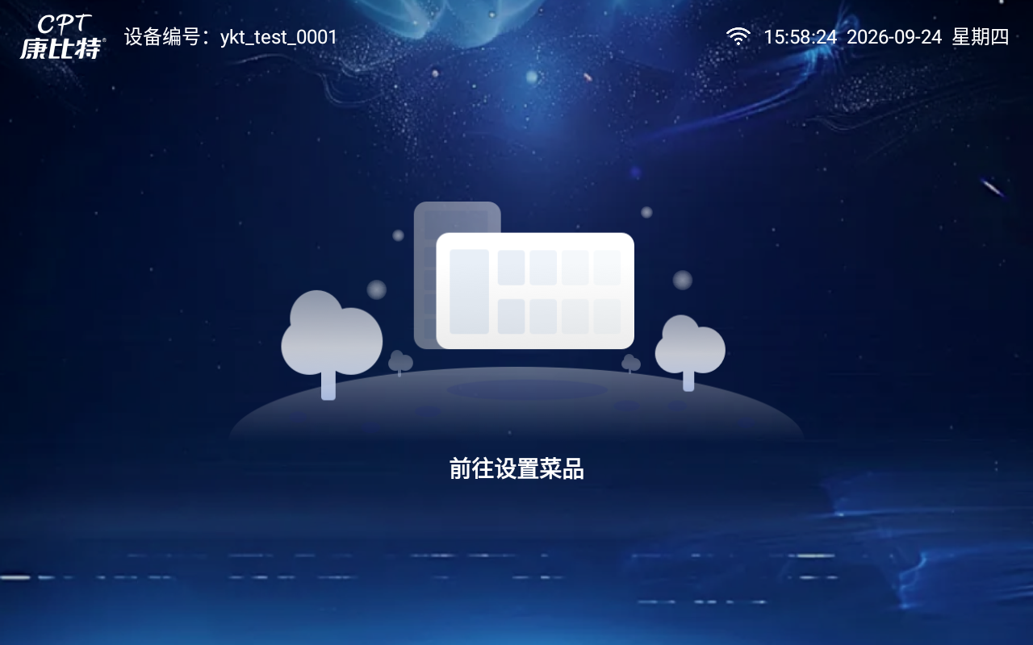
图 2 未设置菜品页面：进入菜品设置

六、菜品设置
在取餐首页左下角空白区域长按，可进入菜品设置。菜品设置提供“菜谱库”和“菜品库”两个页签。
• 菜谱库：查看后台为当前餐段配置的菜谱，按主食、素菜、荤菜、蛋奶坚果、水果和汤饮筛选。
• 菜品库：从全部菜品中选择本餐台当前供应的菜品，也可以输入菜品名称搜索。
• 点选目标菜品后检查图片和名称，再点击右上角“确定”。系统提示选择成功后自动返回取餐首页。
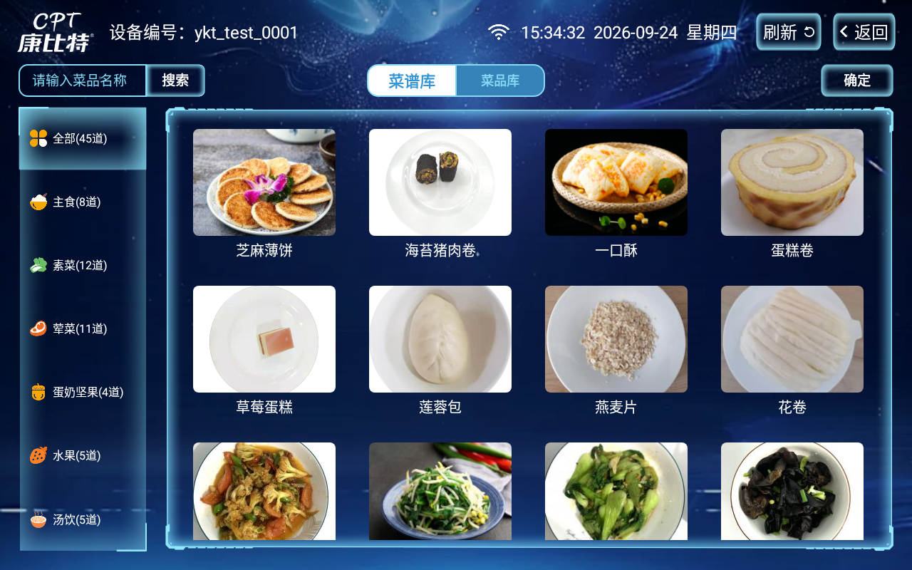
图 3 菜谱库：从当前菜谱中选择菜品

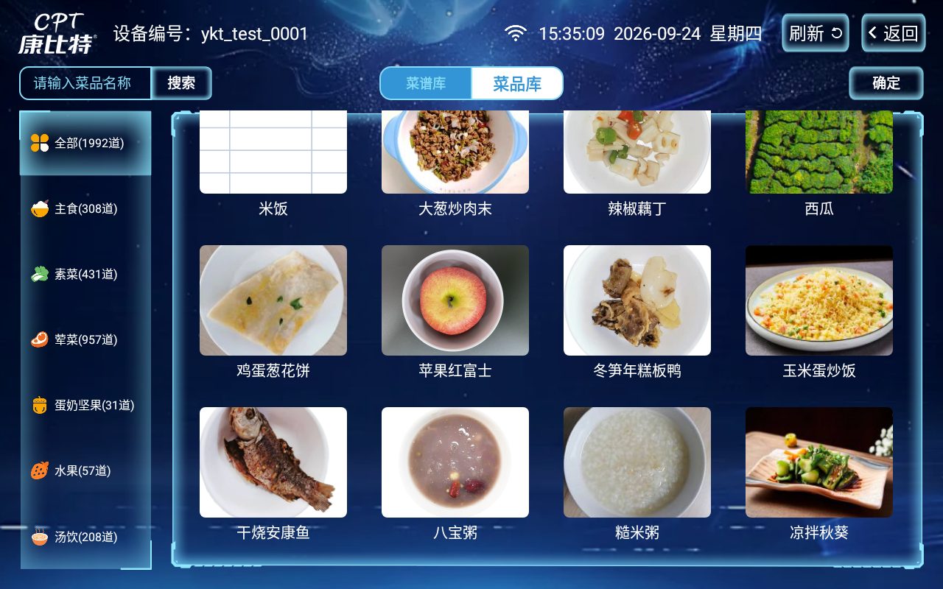
图 4 菜品库：分类浏览或搜索全部菜品
如目标菜品不存在或列表为空，应先在管理后台维护菜品或菜谱，再点击右上角“刷新”。不要用外观相似但名称、单价或营养数据不同的菜品代替。

七、进入系统设置
运营人员在任意带标题栏的页面长按左上角品牌标识，系统弹出管理员密码键盘。输入现场管理员提供的密码并点击“确定”后进入设置页面。
管理员密码属于现场管理凭据，不应写在设备旁、手册中或告知普通用餐人员。
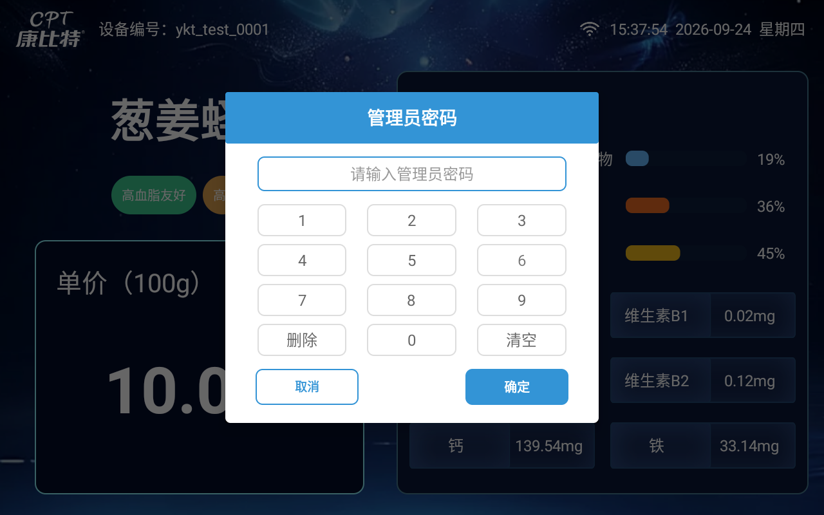
图 5 管理员密码页面：验证通过后进入系统设置

八、基础设置
基础设置包括接口地址、配对码、设备编号、餐勺重量、起跳重量、未放餐盘报警阈值、放盘稳定判断、离盘确认次数、余量提醒、语音和灯带开关、显示模式、取用建议、防逃单报警、餐段时间及版本更新。
接口地址、配对码和设备编号决定设备与后台的连接关系，只能由实施或运维人员依据现场部署信息修改。调整称重、报警和离盘参数后，应使用标准砝码、绑定餐盘和测试菜品进行验证。
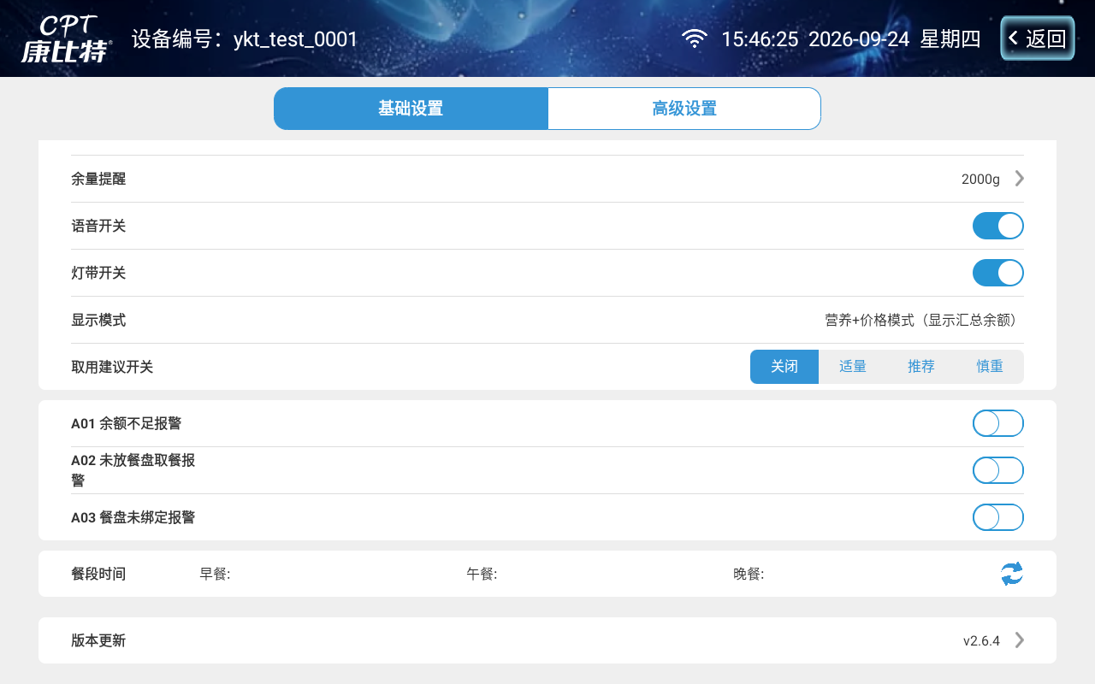
图 6 基础设置：显示模式、告警开关、餐段时间和版本信息

九、高级设置与设备调试
高级设置提供红外感应设置、秤体和扫码调试、灯带调试、日志查看、标题栏设备编号显示和性能测试埋点。设备调试仅供实施、运维或维修人员使用。
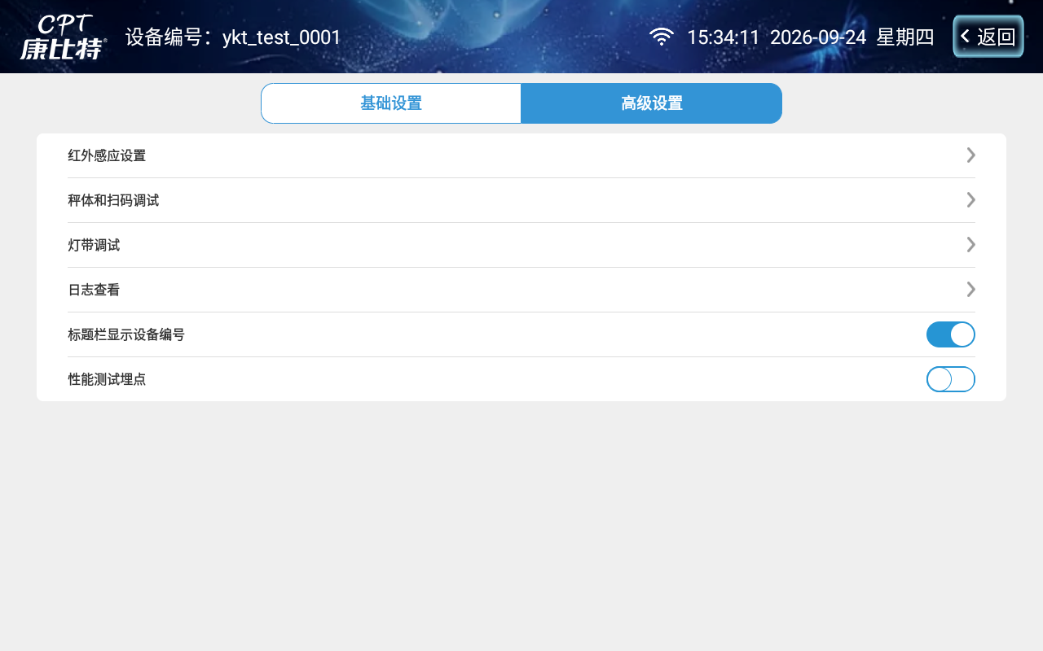
图 7 高级设置：进入硬件调试和日志查看
进入“秤体和扫码调试”后，可检查秤体连接、读取重量、去皮置零、零位标定和滤波状态。没有标准砝码及调试方案时，不要执行量程标定、鉴别率设置或滤波参数修改。
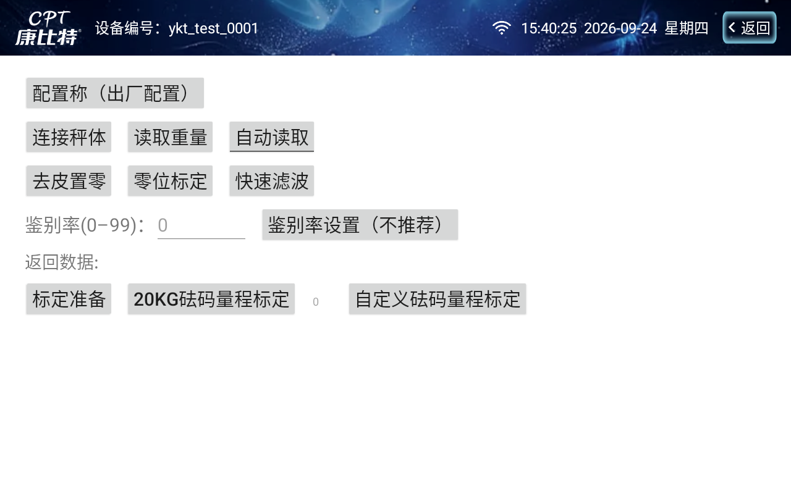
图 8 秤体调试页面：连接、读取、置零和标定入口

十、防逃单报警处理
系统可根据现场配置启用以下三类报警。报警出现时，普通用餐人员应停止操作并联系工作人员，不要反复移盘或继续取菜。
• A01 余额不足报警：账户可用余额不足以覆盖本次累计消费。先移走餐盘，再由工作人员按现场流程处理。
• A02 未放餐盘取餐报警：检测到未识别餐盘时重量下降。可按页面提示放置已绑定餐盘认领并补录，或由工作人员刷解除卡。
• A03 餐盘未绑定报警：当前餐盘未绑定就餐人。应先移走该餐盘，更换已绑定餐盘；无法处理时由工作人员使用解除卡。
报警期间不要断电或强制退出应用。若取餐记录本地保存失败，页面会要求工作人员处理，避免记录丢失。

十一、常见问题处理
• 首页未显示菜品：进入菜品设置检查当前排菜，必要时刷新菜谱库或菜品库。
• 放置餐盘后没有进入取餐页面：确认餐盘已绑定、放置位置正确，并等待秤体稳定；仍无响应时检查扫码模块。
• 重量或金额持续跳动：停止取菜，检查餐勺是否放稳、秤体是否受碰撞，并由工作人员进入调试页读取重量。
• 页面提示餐盘未绑定：更换已绑定餐盘，不要连续尝试同一未绑定餐盘。
• 网络图标异常或记录未及时上传：检查网络和后台服务；不要重复取菜，系统会保留本地待上传记录。
• 灯带、语音或红外感应异常：在高级设置中逐项调试；确认开关、连接和现场硬件供电正常。
• 秤体初始化失败或应用自动退出：重新启动应用；仍失败时检查硬件线缆、串口占用和设备日志。
截图采集日期：2026-09-24。不同后台配置、显示模式和账户状态可能使页面字段略有差异，以现场设备实际显示为准。

